**TUGAS 2**

**Mengubah Gambar Menjadi Citra Keabuan, Citra Biner, Ubah kontrasnya, dan Brigthnesnya**



Nama : Citra Widiya

NIM : 200209500001

Kelas : PTIK B 2020

**Program Studi Pendidikan Teknik Informatika & Komputer**

**Jurusan Teknik Informatika dan Komputer**

**Fakultas Teknik**

**UNIVERSITAS NEGERI MAKASSAR**

**Tugas 2**

Ambil foto kalian masing-masing kemudian ubah ke citra keabuan, citra biner, ubah kontrasnya dan brigthnesnya.

Jawaban:

Langkah pertama buka MATLAB pada PC atau laptop

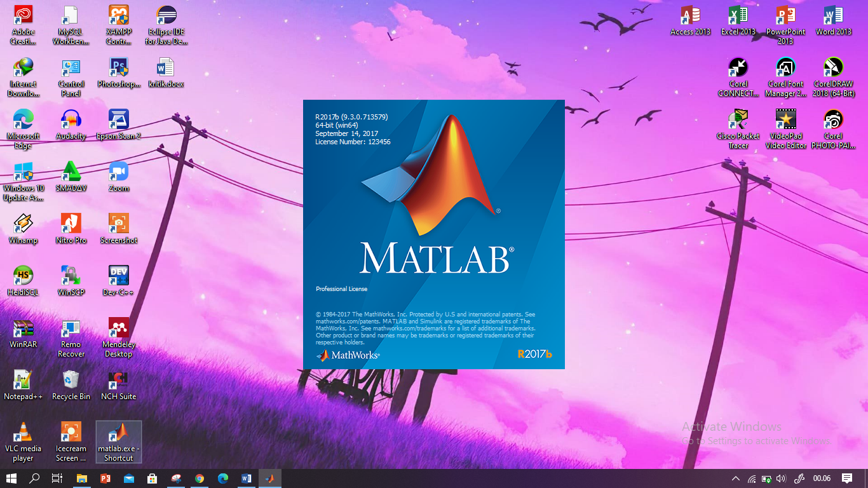

Kemudian akan muncul tampilan utama pada matlab seperti dibawah

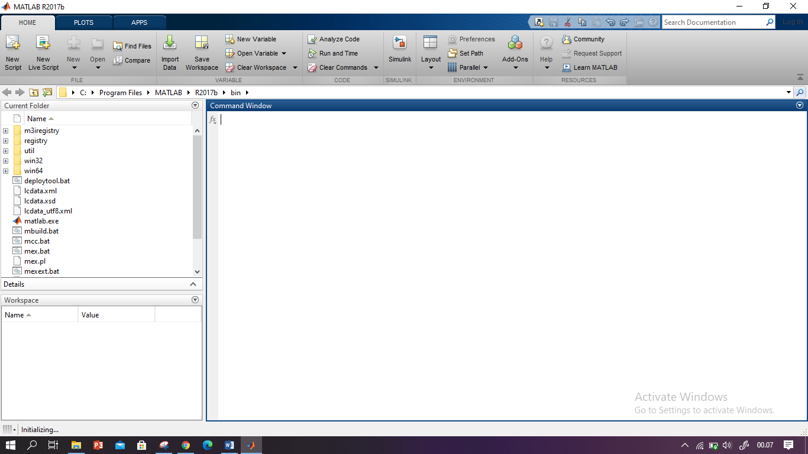

Kemudian kita akan mencari foto pada bagian current folder dengan cara mencari foto di file explorer.

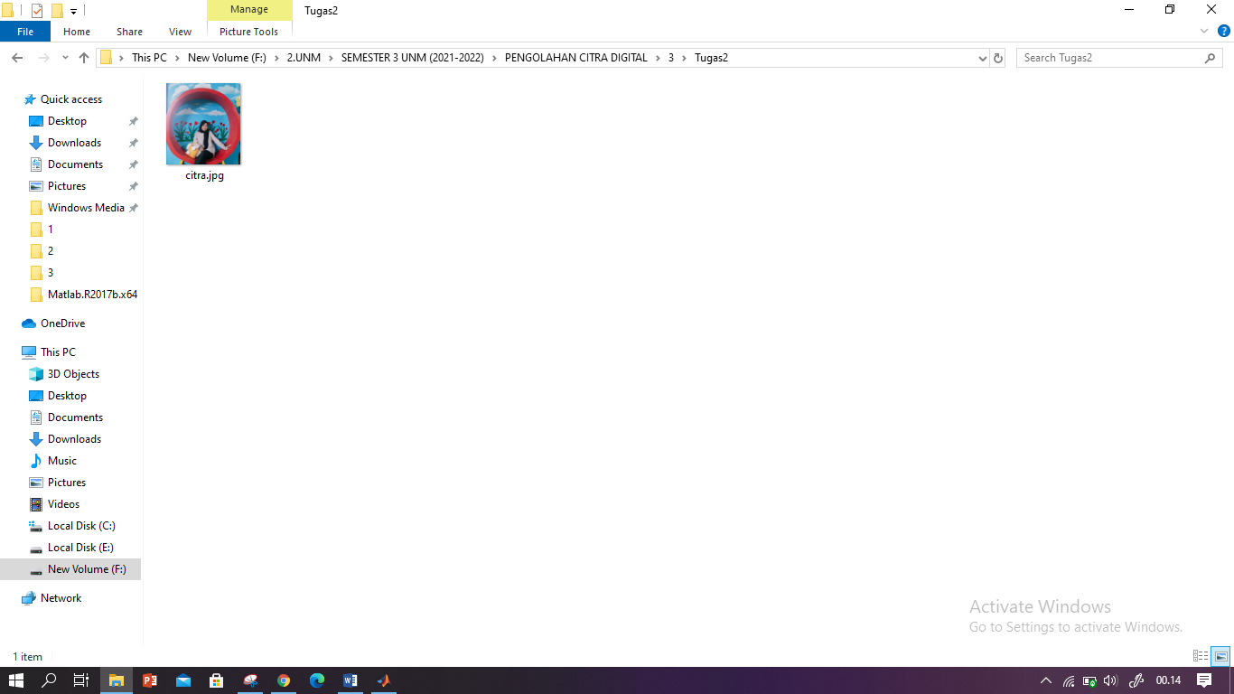

Setelah menemukan fotonya. Klik kanan pada mouse atau kursor di bagian yang telah saya berikan tanda yaitu dengan kotak warna merah di bawah. lalu copy tulisan tersebut. Kemudian buka kembali matlab

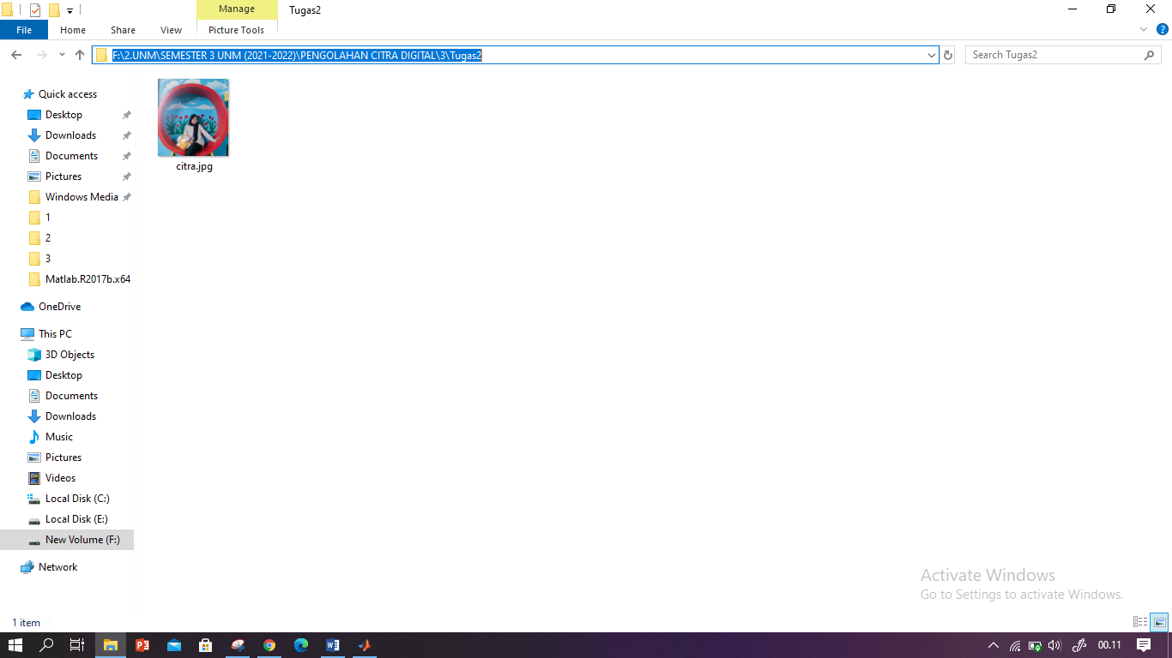

Selanjutnya klik kiri sesuai dengan contoh gambar dibawah

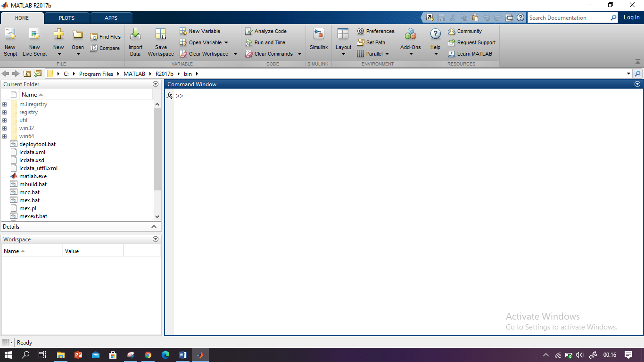

Kemudian Ctrl+V lalu klik enter dan otomatis anda sudah berada di dalam folder tempat anda menyimpan foto

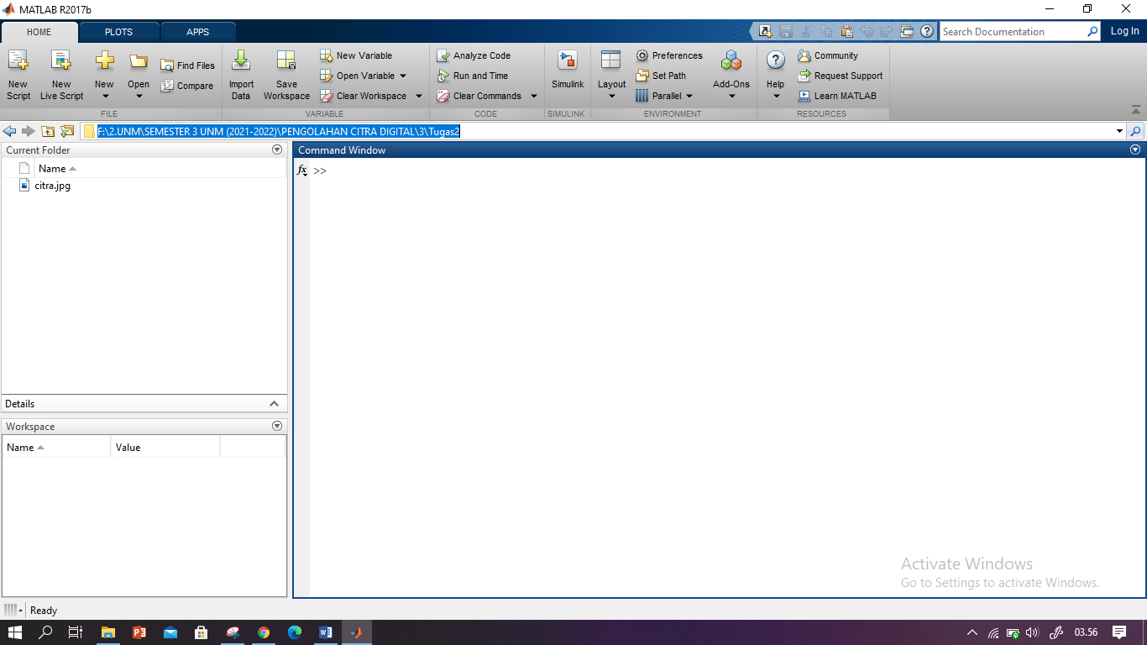

Selanjutnya klik new lalu klik script

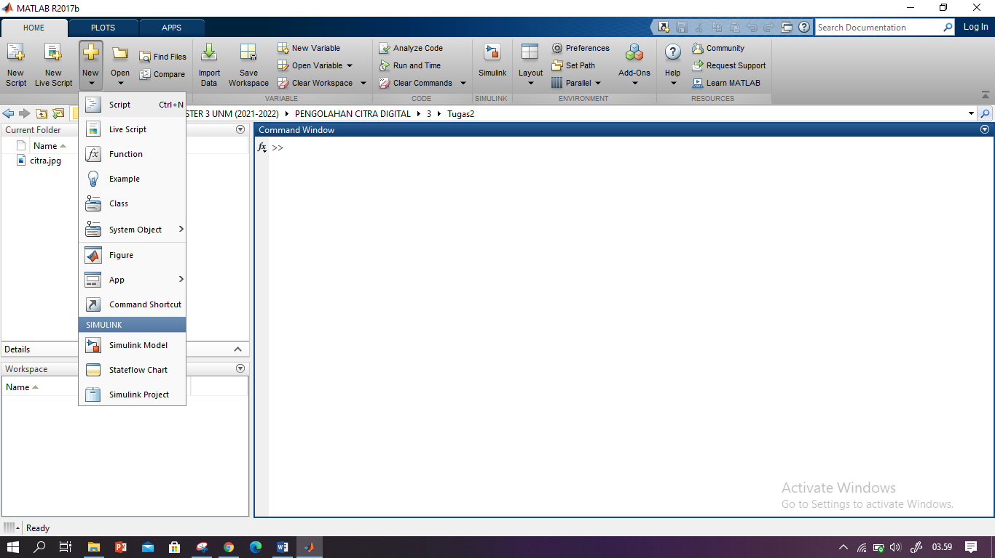

Kemudian tampilan dari Matlab akan berubah dengan adanya editor di atas command window

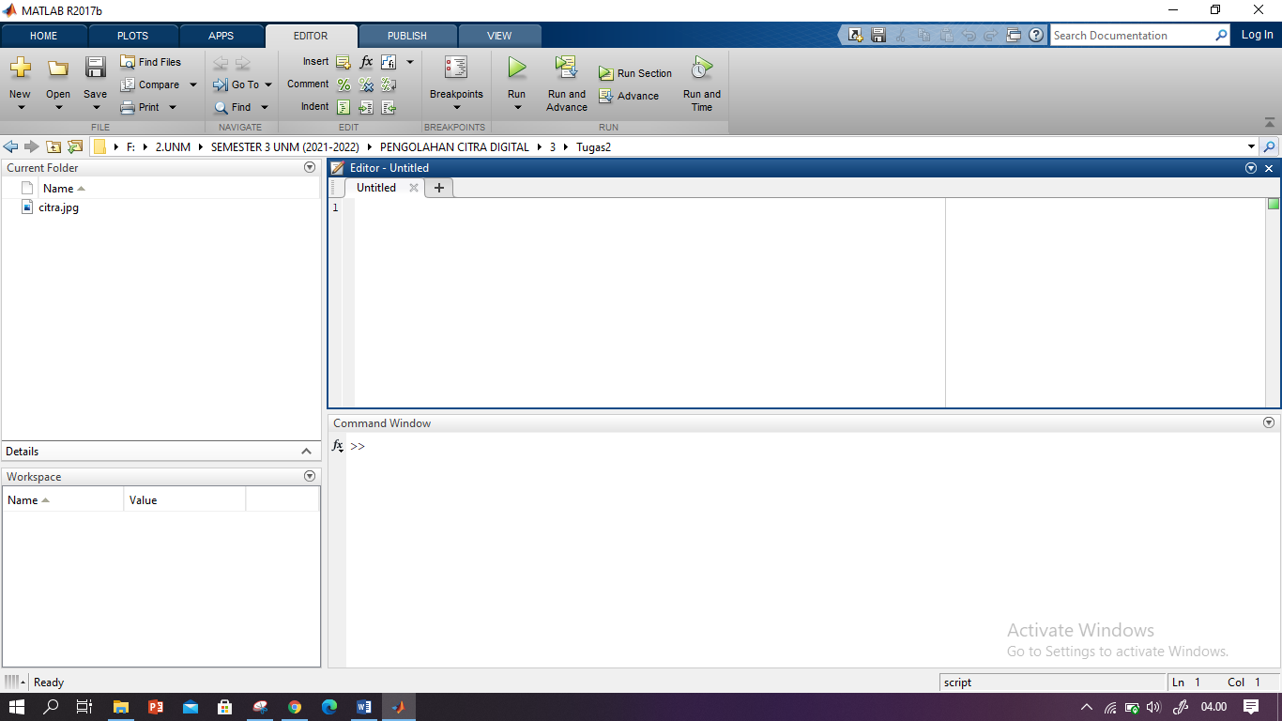

Kemudian masukkan kode program seperti dibawah untuk menampilkan citra berwarna asli lalu klik run

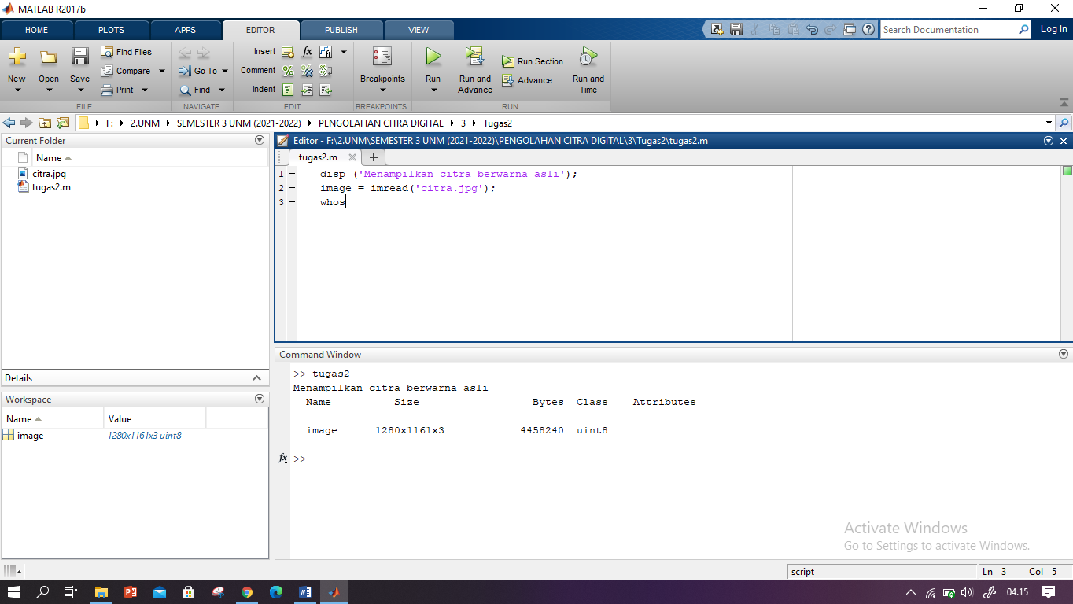

Kemudian anda akan di arahkan untuk menyimpan file kode program tersebut karena belum menyimpannya. Cari di tempat mana anda ingin menyimpan file tersebut lalu jangan lupa ubah nama filenya dan klik save

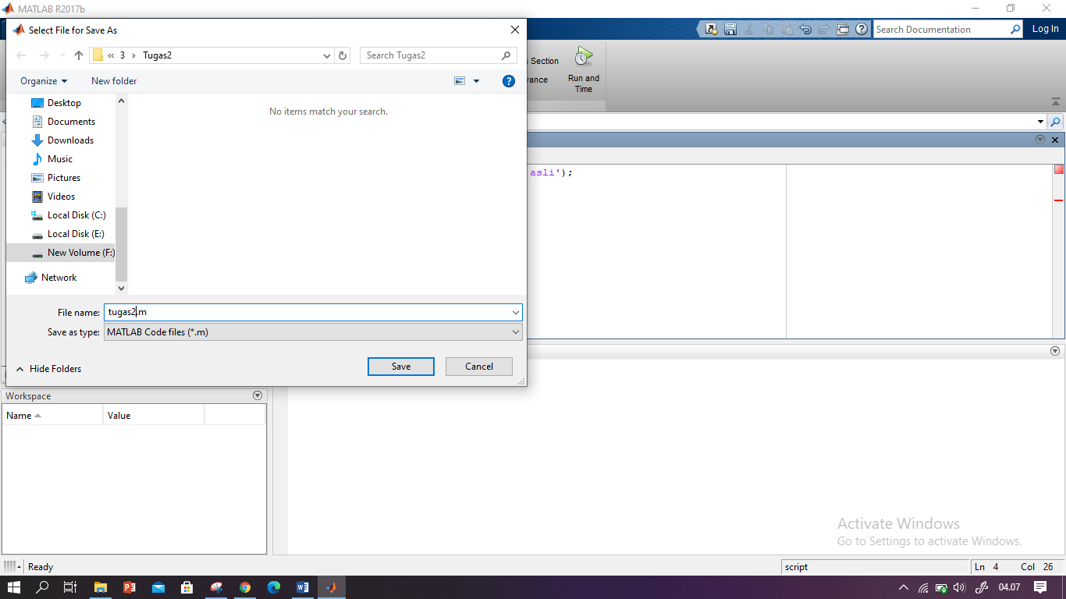

Lalu tampilan command window akan memunculkan hasil dari kode program yang dibuat di editr

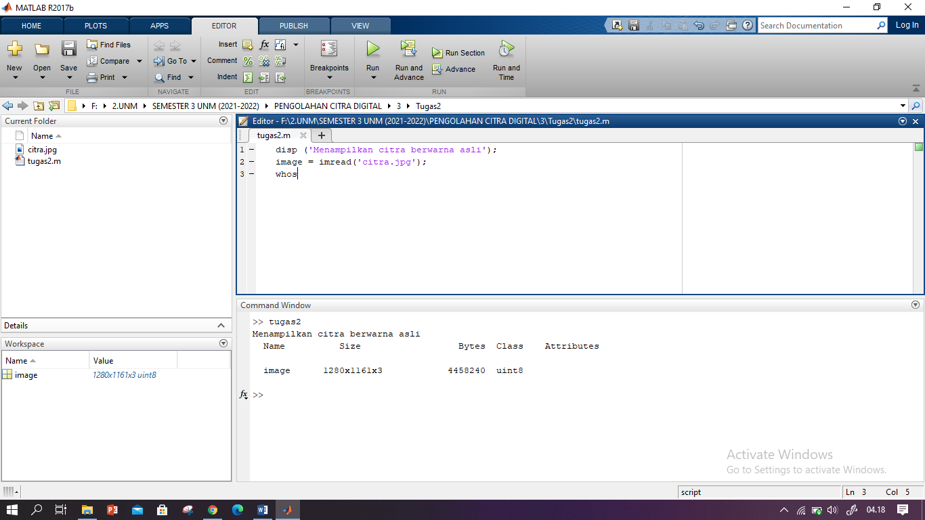

Kemudian masukkan kode program sesuai dengan tanda yang telah saya berikan pada gambar dibawah lalu klik run setelah itu akan muncul hasil kode program pada bagian command window

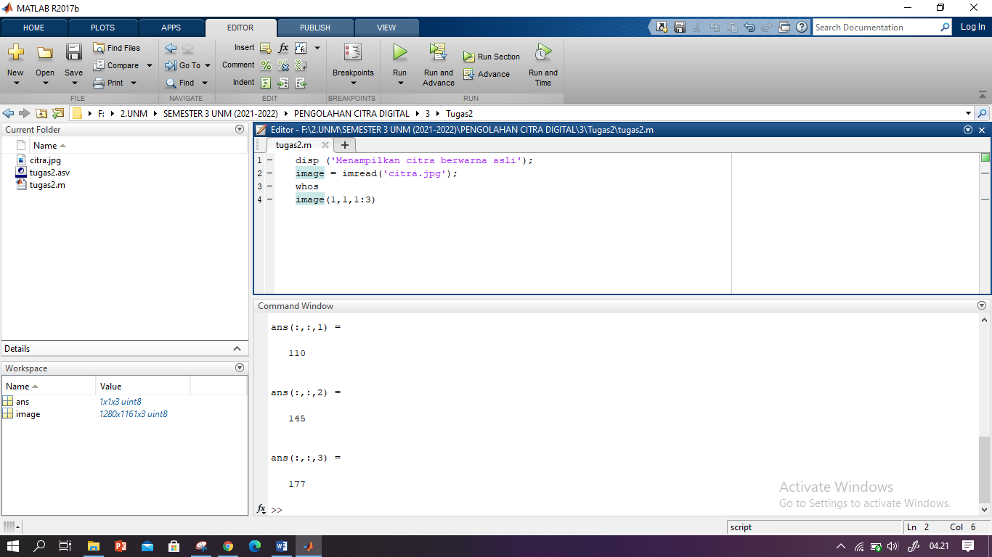

Ketik kode program pada editor, di mana kode program ini berfungsi untuk memunculkan gambar lalu klik run kemudian gambarnya akan muncul

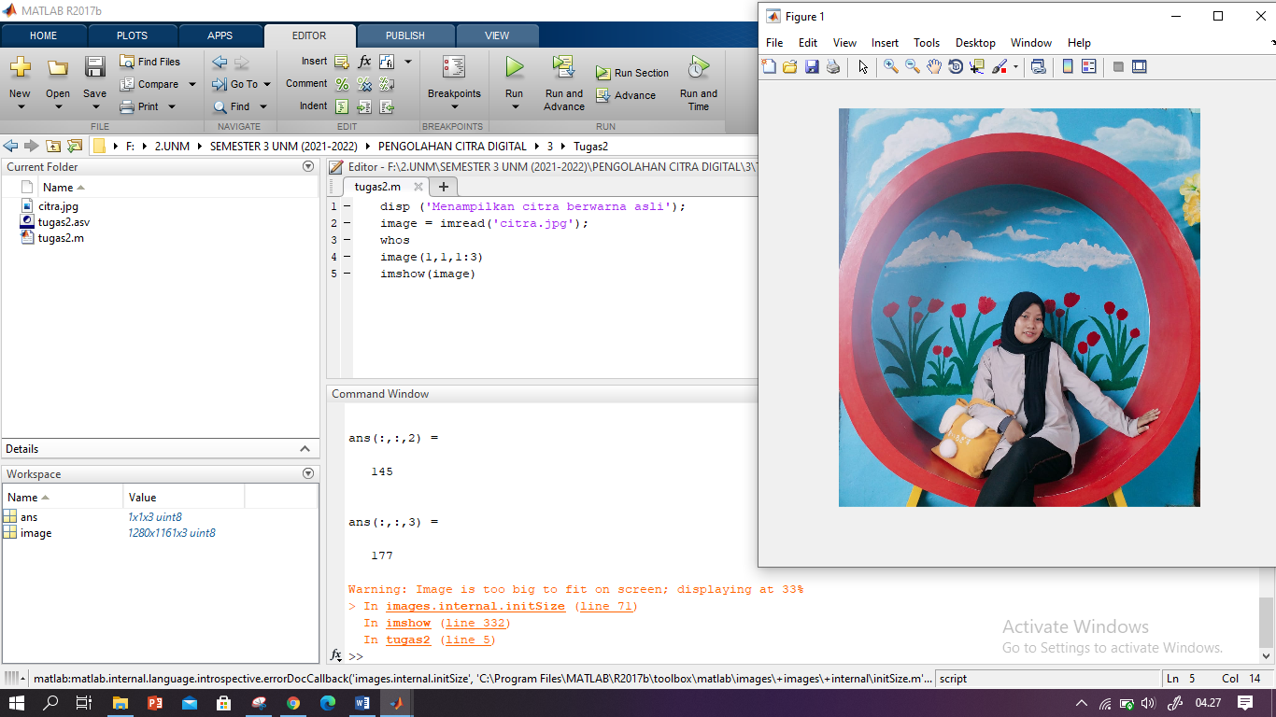

Selanjutnya kita akan mengubah foto tersebut menjadi citra keabuan dengan memasukkan kode program lalu klik run kemudian gambar citra keabuan akan muncul

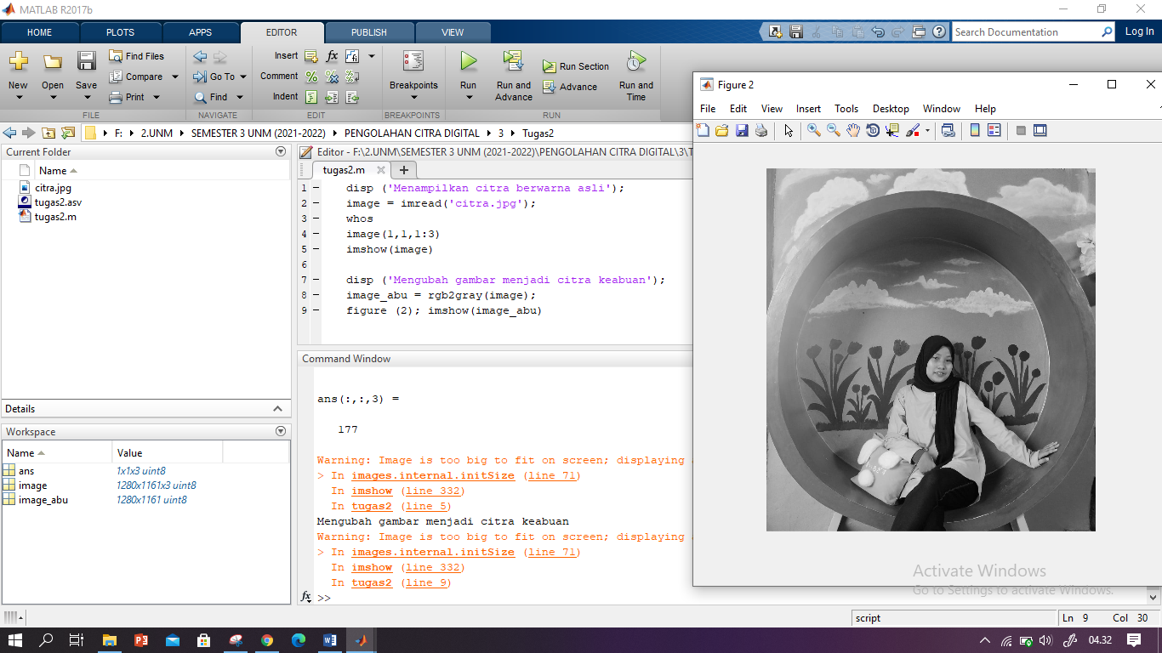

Lalu kita akan mengubah gambar citra keabuan menjadi biner dengan memasukkan kode program lalu klik run kemudian gambarnya akan muncul

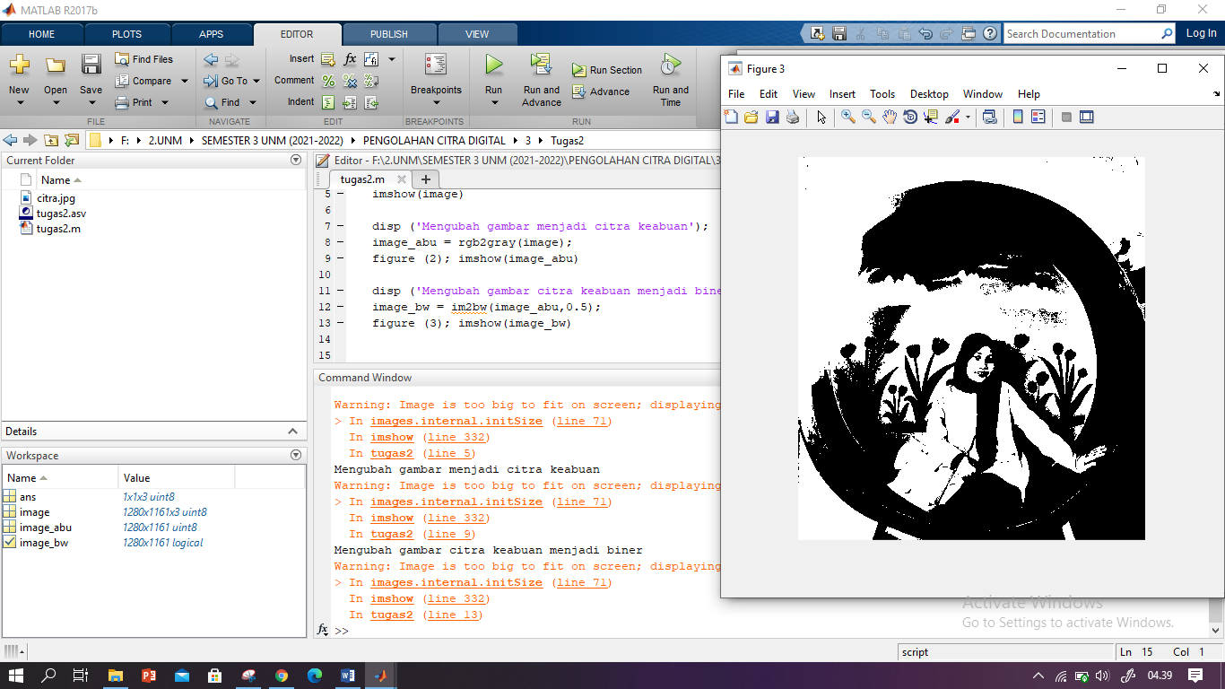

Setelah itu masukkan lagi kode program untuk mengubah kontras dari citra keabuan lalu klik run kemudian gambarnya akan muncul

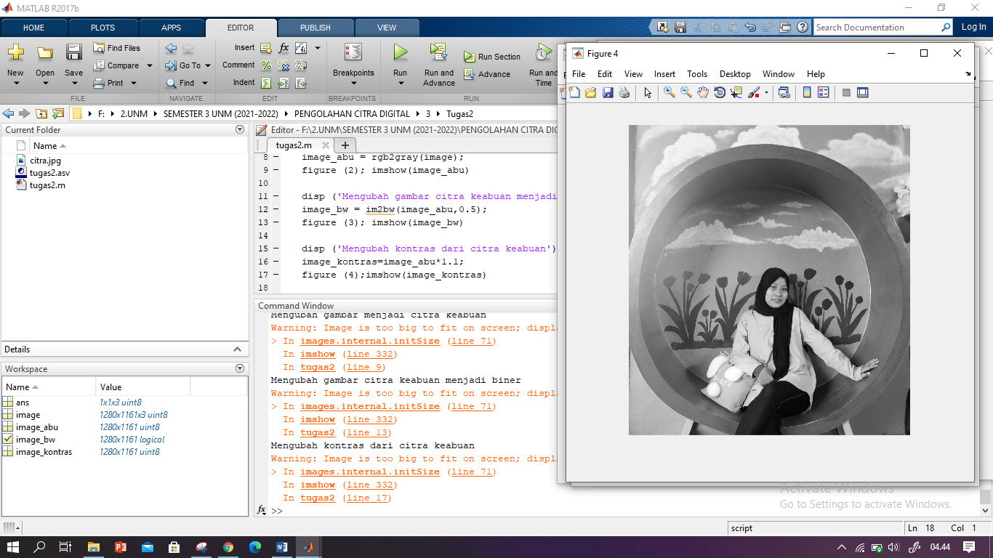

Selanjutnya ketik kode program lalu klik run kemudian gambarnya akan muncul

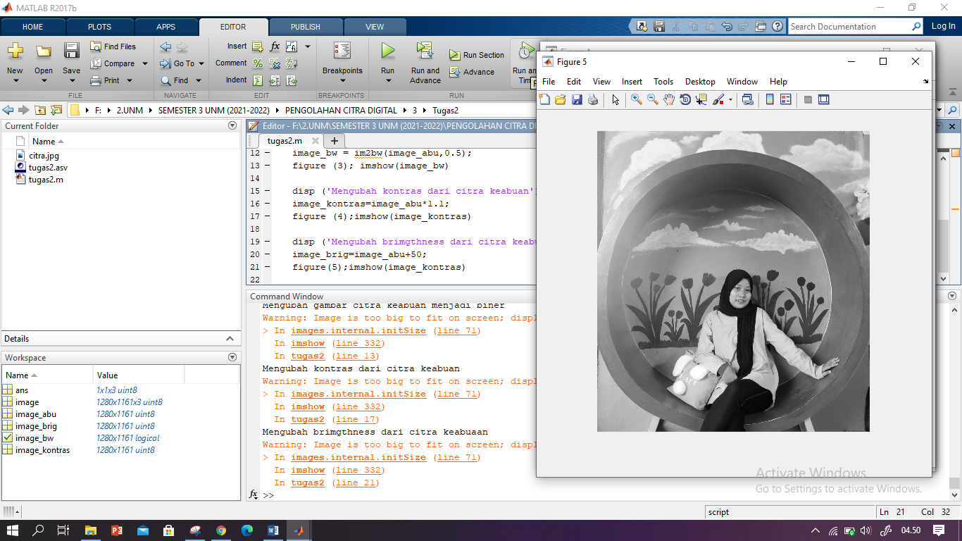

selesai